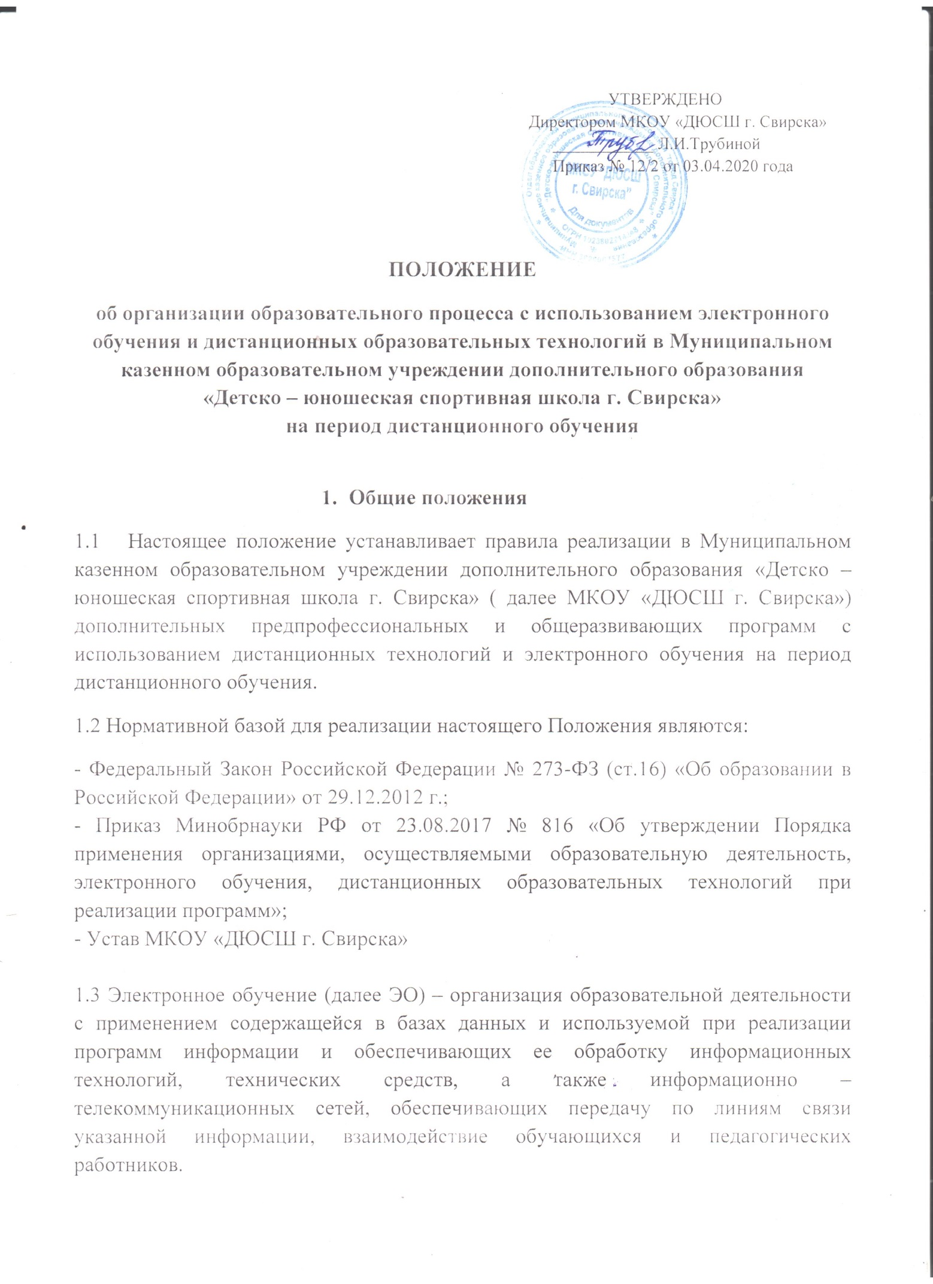

1.4 Дистанционные образовательные технологии ( далее ДОТ) – образовательные технологии, реализуемые в основном с применением информационно – телекоммуникационных сетей при опосредованном ( на расстоянии ) взаимодействии обучающихся и педагогических работников.
Формы ДОТ, ЭО: e-mail; официальный сайт учреждения, общение по видеоконференцсвязи, viber, WhatsApp
Образовательные отношения, реализуемые в дистанционной форме, предусматривают значительную долю самостоятельных занятий учащихся, не имеющих возможности ежедневного посещения занятий; методическое и дидактическое обеспечение этого процесса со стороны МКОУ «ДЮСШ г. Свирска», а также регулярный систематический контроль и учет знаний учащихся.
1.5. Участниками образовательного процесса при реализации обучения с использованием дистанционных технологий являются следующие субъекты:
• сотрудники МКОУ «ДЮСШ г. Свирска» (административные, педагогические, технические работники);
• обучающиеся;
• родители (законные представители) обучающихся.

2. Организация образовательных отношений

Директор МКОУ «ДЮСШ г. Свирска» издает приказ о временном переходе на реализацию дополнительных предпрофессиональных и общеразвивающих программ с применением электронного обучения и дистанционных образовательных технологий в связи с особыми обстоятельствами.
Деятельность МКОУ «ДЮСШ г. Свирска» осуществляется в соответствии с утвержденным режимом работы, деятельность педагогических работников – в соответствии с установленной учебной нагрузкой, расписанием учебных занятий, иных работников – режимом рабочего времени.
Обучение в дистанционной форме осуществляется по всем дополнительным предпрофессиональным и общеразвивающим программам учебного плана.
В обучении с применением ДОТ, ЭО используются различные организационные формы учебной деятельности: консультации, самостоятельные работы, и др.
Самостоятельная работа обучающихся может включать следующие организационные формы (элементы) электронного и дистанционного обучения:
- консультация;
- практическое занятие;
Обучающийся МКОУ «ДЮСШ г. Свирска» получает консультации тренера-
преподавателя по соответствующей дисциплине через электронную почту, официальный сайт учреждения мобильный телефон, используя для этого все возможные каналы выхода в Интернет.
Обучающиеся, не имеющие возможности общаться с тренером-преподавателем посредством сети Интернет, получают задания в печатной форме через родителей (законных представителей).
При дистанционном обучении с использованием интернет-ресурсов, обучающийся и тренер-преподаватель взаимодействуют в учебном процессе в следующих режимах:
- асинхронно, когда обучающийся выполняет какую-либо самостоятельную работу, а тренер-преподаватель оценивает правильность ее выполнения и дает рекомендации по результатам учебной деятельности.
При обучении обучающихся в дистанционном режиме успеваемость в выполнении заданий проводится посредством текущего контроля.
Результаты обучения, текущий контроль знаний обучающихся в процессе освоения заданий, фиксируются в журналах, оформляющихся на бумажных носителях.
Дистанционное занятие проводится по заранее составленному графику, сведения о котором доводятся до всех участников образовательных отношений.

3. Функции администрации МКОУ «ДЮСШ г. Свирска».

Директор МКОУ «ДЮСШ г. Свирска»:
- Доводит данное Положение до членов коллектива ДЮСШ, разъясняет отдельные пункты, издает приказы о работе учреждения в период дистанционного обучения, размещает данное Положение на официальном сайте МКОУ «ДЮСШ г. Свирска».
- Осуществляет контроль за организацией ознакомления всех участников образовательных отношений с документами, регламентирующими организацию работы ДЮСШ в период дистанционного обучения.
- Контролирует соблюдение работниками ДЮСШ установленного режима работы.
- Осуществляет контроль за реализацией мероприятий, направленных на обеспечение выполнения дополнительных общеобразовательных программ, определяет совместно с тренерами-преподавателями систему организации учебной деятельности обучающимися в период дистанционного обучения: виды, количество работ, форму обучения (дистанционная, самостоятельная и т.д.), сроки получения заданий обучающимися и предоставления ими выполненных работ.
- Принимает управленческие решения, направленные на повышение качества работы МКОУ «ДЮСШ г. Свирска» в период дистанционного обучения.

4. Организация педагогической деятельности.

Продолжительность рабочего времени педагогических работников в период дистанционного обучения определяется исходя из учебной нагрузки каждого тренера-преподавателя.
Тренеры-преподаватели своевременно осуществляют корректировку календарно-тематического планирования рабочей учебной программы.
С целью прохождения обучающимися дополнительных предпрофессиональных программ в полном объеме педагогические работники применяют разнообразные формы самостоятельной работы, дистанционные формы обучения. Информация о применяемых формах работы, видах самостоятельной работы доводится тренерами-преподавателями до сведения обучающихся, их родителей (законных представителей) заранее, в сроки, устанавливаемые МКОУ «ДЮСШ г. Свирска».
Тренеры-преподаватели проводят разъяснительную работу с родителями, доводят информацию о режиме работы, его сроках через официальный сайт учреждения, запись в личное сообщение по телефону или e-mail

5. Деятельность обучающихся в период дистанционного обучения.

В период дистанционного обучения обучающиеся МКОУ «ДЮСШ г. Свирска» не посещают.
Обучающиеся самостоятельно выполняют задания с целью прохождения материала.
Обучающиеся предоставляют выполненные задания в соответствии с требованиями тренеров-преподавателей.

6. Права и обязанности родителей (законных представителей) обучающихся.
Родители (законные представители) обучающихся имеют право:
- Ознакомиться с Положением об организации образовательного процесса с использованием электронного обучения и дистанционных образовательных технологий в МКОУ «ДЮСШ г. Свирска».
- Получать от тренера-преподавателя необходимую информацию через личное сообщение по телефону или e-mail.
- Получать информацию о полученных заданиях и итогах учебной деятельности их ребенка в период дистанционного обучения.
Родители (законные представители) обучающихся обязаны:
- Заполнить заявление по установленной форме о переводе ребенка на обучение с применением дистанционных образовательных технологий (Приложение1)
- Осуществлять контроль выполнения их ребенком режима дистанционного обучения, соблюдения графика работы с тренером-преподавателе

Приложение 1

Директору МКОУ «детско – юношеская спортивная школа г. Свирска»
Л.И. Трубиной
______________________________
Ф.И.О. (родителя)

ЗАЯВЛЕНИЕ
Я, _______________________________________________________
_________________________________________________________ согласен(на) на дистанционную форму обучения моего ребенка
_________________________________________________________
(ФИО ребенка)
в спортивной секции ________________________________
_________________________________________________________
(название секции, ФИО педагога)
в связи со сложившейся санитарно-эпидемиологической обстановкой в период с 06.04.2020 по 30.04.2020 до нормализации эпидемиологической обстановки.
Ознакомлена(на) с формами связи в период дистанционного обучения (сайт организации, смс-оповещение, мессенджеры (Viber, WhatsApp и др.), социальные сети, электронная почта).
Обязуюсь предоставить ребенку выход в Интернет и контроль за выполнением заданий.

Дата Подпись

